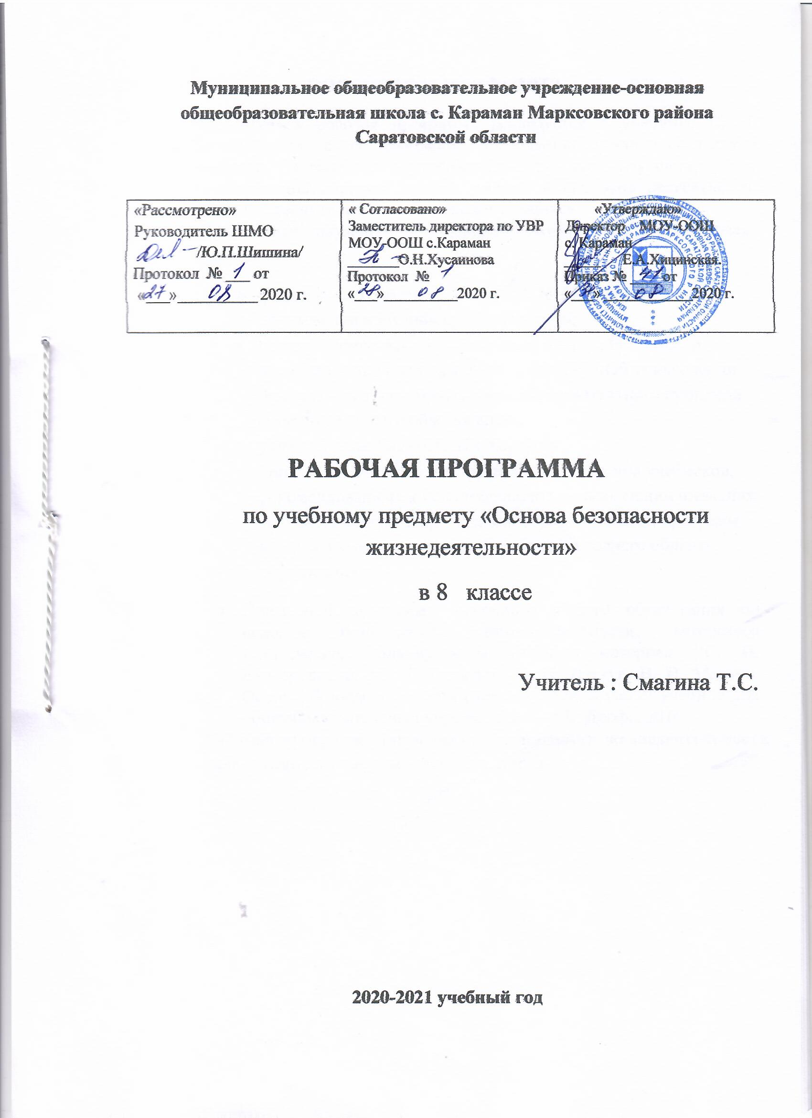

ПОЯСНИТЕЛЬНАЯ ЗАПИСКА.
Предлагаемая рабочая программа реализуется в учебнике С. Н. Вангородский 8 класс. Программа определяет содержание и структуру учебного материала последовательность его изучения, пути формирования системы знаний, умений и способов деятельности, развития, воспитания и социализации учащихся.
Нормативные документы, на основании которых разработана рабочая программа:
- федеральный закон от 29.12.2012 № 273-ФЗ «Об образовании в Российской Федерации»;
- приказ Министерства образования и науки Российской Федерации от 17 декабря 2010 г. № 1897 «Об утверждении федерального государственного образовательного стандарта основного общего образования»;
- учебный план МОУ-ООШ с.Караман;
- приказ «Об утверждении федерального перечня учебников, рекомендованных к использованию при реализации имеющих государственную аккредитацию образовательных программ начального общего, основного общего, среднего общего образования»;
- Примерной программы основного общего образования по основам безопасности жизнедеятельности, авторского тематического планирования учебного материал ((С. Н. Вангородский, М. И. Кузнецов, В. Н. Латчук, В. В. Марков. Основы безопасности жизнедеятельности. 8 класс: учебник для общеобразовательных учреждений /— М.: Дрофа, 2016.
Рабочая программа по основам безопасности жизнедеятельности рассчитана на 1 час в неделю (35 ч. в год)

Планируемые предметные результаты освоения предмета основа безопасности жизнедеятельности :
Предметные результаты обучения:
Учащиеся должны знать/понимать:
- основные составляющие здорового образа жизни и их влияние на безопасность жизнедеятельности личности;
- потенциальные опасности природного, техногенного и социального происхождения, характерные для региона проживания;
- основные задачи государственных служб по защите населения и территорий от чрезвычайных ситуаций природного и техногенного характера;
- предназначение, структуру и задачи РСЧС;предназначение, структуру и задачи гражданской обороны;
- основы российского законодательства об обороне государства и воинской обязанности граждан;
- порядок первоначальной постановки на воинский учет, медицинского освидетельствования, призыва на военную службу;
- историю Вооруженных Сил Российской Федерации и Дни воинской славы России;
- состав и предназначение Вооруженных Сил Российской Федерации;
- основные права и обязанности граждан до призыва на военную службу, во время прохождения военной службы и пребывания в запасе;
- основные виды военно-профессиональной деятельности; особенности прохождения военной службы (по призыву и по контракту) и альтернативной гражданской службы;
- нормы международного гуманитарного права;
- требования, предъявляемые к уровню подготовленности призывников;
- основные виды воинской деятельности;
- строи отделения и порядок управления ими;
- назначение и боевые свойства автомата Калашникова;
- правила ухода за автоматом, порядок его хранения и сбережения;
- правила подготовки автомата к стрельбе;
- приемы и правила стрельбы из автомата;
- основы современного общевойскового боя;
- общие обязанности солдата в бою;
- основные способы передвижения солдата в бою;
- способы ориентирования на местности и движения по азимутам;
- основные цели и задачи военно-профессиональной ориентации;
- государственные и военные символы Российской Федерации;
- боевые традиции Вооруженных Сил России;
- классы сходных воинских должностей;
- общие требования к безопасности военной службы;
- порядок обязательного государственного страхования жизни и здоровья военнослужащих;
- общую организацию подготовки офицерских кадров для Вооруженных Сил Российской Федерации и правила приема в образовательные учреждения военного профессионального образования;
- правила безопасности при обращении с оружием и при организации учебных стрельбы
- средства массового поражения и их поражающие факторы;
- защитные сооружения гражданской обороны и правила их использования;
- порядок размещения и условия быта военнослужащих;
- учебные заведения, где можно получить военное образование.
уметь:
- применять основные способы защиты населения от чрезвычайных ситуаций природного и техногенного характера;
- пользоваться средствами индивидуальной и коллективной защиты;
- оценивать уровень своей подготовленности и осуществлять осознанное самоопределение по отношению к военной службе.
- выполнять строевые приемы на месте и в движении;
- производить неполную разборку и сборку автомата Калашникова;
- вести стрельбу из автомата по неподвижным и появляющимся целям;
- ориентироваться на местности по карте и двигаться в заданную точку по азимуту;
- пользоваться индивидуальными средствами защиты;
- использовать приборы радиационной, химической разведки и дозиметрического контроля;
- выполнять элементы строевой и тактической подготовки;
- выполнять физические упражнения в объеме требований, предъявляемых к молодому пополнению воинских частей и кандидатам, поступающим в высшие военно-учебные заведения.

Личностные результаты обучения:
- усвоение и соблюдение правил поведения на дорогах и транспорте
- усвоение гуманистических, демократических и традиционных ценностей многонационального российского общества. Воспитание патриотизма, чувства ответственности перед Родиной, готовность служить ей и защищать её;
- уважение к государственным символам РФ – гербу, флагу, гимну;
- сформированность мировоззрения, соответствующего современному уровню развития науки и общества, учитывающего социальное, культурное, языковое и духовное многообразие современного мира, осознание своего места в этом мире;
- осознание себя в качестве активного и ответственного гражданина, уважающего закон и правопорядок, правильно понимающего и выполняющего свои конституционные права и обязанности, обладающего чувством собственного достоинства;
- готовность и способность вести диалог с другими людьми, сформированность коммуникативных навыков общения со сверстниками в процессе образовательной, общественно полезной, учебной, исследовательской, творческой и других видов деятельности;
- готовность и способность к саморазвитию, самовоспитанию и самообразованию;
- сформированность основ экологического мышления;
- бережное, ответственное и компетентное отношение к своему здоровью и здоровью других людей, умение оказывать первую помощь и самопомощь;
- принятие и реализация ценностей здорового и разумного образа жизни, потребность в физическом самосовершенствовании, неприятие курения, алкоголя, наркотиков;
- осознание значения семьи в жизни человека и общества, принятие ценностей семейной жизни, ответственный подход к созданию семьи, уважительное и заботливое отношение к членам своей семьи;
- сформированность антиэкстремистского и антитеррористического мышления и поведения.

Метапредменые результаты обучения:
Важнейшие метапредметные результаты ( включают освоенные обучающимися универсальные учебные действия, обеспечивающие овладение ключевыми компетенциями, составляющими основу умения учится):
- Регулятивные УУД:
- Самостоятельно обнаруживать и формулировать проблему, определять цель УД
- Выдвигать версии решения проблем, осознавать конечный результат, выбирать средства достижения цели из предложенных, а также искать самостоятельно.
- Составлять (индивидуально или в группе) план решения проблемы (выполнения проекта).
- Работая по плану, сверять свои действия с целью и, при необходимости, исправлять ошибки самостоятельно.
- В диалоге с учителем совершенствовать самостоятельно выбранные критерии оценки.
- Познавательные УУД:
- АНАЛИЗИРОВАТЬ, СРАВНИВАТЬ, КЛАССИФИЦИРОВАТЬ ФАКТЫ И ЯВЛЕНИЯ
- Выявлять причины и следствия простых явлений.
- Осуществлять сравнение и классификацию, самостоятельно выбирая критерии для указанных логических операций.
- Строить логическое рассуждение, включающее установление причинно – следственной связи.
- Создавать схематические модели с выделением существенных характеристик объекта.
- Составлять тезисы, различные виды планов (простых и сложных).
- Преобразовывать информацию из одного вида в другой (таблицу в текст…)
- Определять возможные источники необходимых сведений, производить поиск информации, анализировать и оценивать её достоверность.
- Коммуникативные УДД:
- Самостоятельно организовывать учебное взаимодействие в группе (определять общие цели, договариваться друг с другом…)
- В дискуссии уметь выдвинуть аргументы и контраргументы.
- Учиться критично относиться к своему мнению, с достоинством признавать ошибочность своего мнения и корректировать его.
- Понимая позицию другого , различать в его речи: мнение(точку зрения), доказательство(аргументы), факты(гипотезы, теории, аксиомы).
- Уметь взглянуть на ситуацию с иной позиции и договариваться с людьми иных позиций.

Содержание учебного предмета основам безопасности жизнедеятельности
Безопасность и защита человека в чрезвычайных ситуациях.
Промышленные аварии и катастрофы. Их причины и возможные последствия. Общее понятие чрезвычайной ситуации техногенного характера, понятие аварии и катастрофы. Классификация чрезвычайных ситуаций по масштабу распространения и с учетом тяжести последствий. Потенциально опасные объекты.
Пожары и взрывы, их характеристика, по-жаро-взрывоопасные объекты. Причины и возможные последствия. Правила безопасного поведения при пожарах и взрывах. Пожары и паника.
Промышленные аварии с выбросом опасных химических веществ. Химически опасные объекты производства. Причины аварий и возможные последствия при авариях на химически опасных объектах. Сильнодействующие ядовитые вещества (АХОВ), их характеристика и поражающие факторы. Защита населения от АХОВ. Правила безопасного поведения при авариях с выбросом опасного химического вещества. Аварии на радиационно опасных объектах, их причины и возможные последствия. Основные виды радиационно опасных объектов. Характеристика очагов поражения при авариях на АЭС. Характер поражения людей и животных. Правила безопасного поведения при радиационных авариях. Режимы радиационной защиты.
Гидродинамические аварии, их причины и последствия. Мероприятия по уменьшению последствий аварий на гидродинамически опасных объектах. Правила безопасного поведения при угрозе и в ходе наводнения при гидродинамической аварии. Влияние деятельности человека на окружающую среду. Биосфера и человек. Экология и экологическая опасность. Экологическая система, экологический кризис, экологическая катастрофа. Виды загрязнения биосферы. Загрязнение атмосферы, вод, почв. Понятие о предельно допустимых концентрациях загрязняющих веществ.
Краткая характеристика состояния окружающей среды в регионе и месте проживания. Мероприятия по защите здоровья человека, проводимые в местах нарушения экологического равновесия. Правила безопасного поведения в экологически неблагоприятных районах.
Обучение способам оповещения населения о чрезвычайных ситуациях в городах, населенных пунктах и на промышленных предприятиях. Сигнал - "Внимание всем!". Речевая информация, передаваемая по радиоприемнику, телевизору о чрезвычайных ситуациях мирного и военного времени. Обучение правилам эвакуации населения. Организация и проведение эвакуации. Изучение средств индивидуальной защиты органов дыхания. Ознакомление с защитными сооружениями гражданской обороны, порядком их использования.
Ознакомление с организацией защиты сельскохозяйственных объектов в зонах чрезвычайных ситуаций. Мероприятия по защите сельскохозяйственных животных при стихийных бедствиях, производственных авариях. Мероприятия по защите фуража, воды, продуктов животноводства от заражения. Отработка практических действий обучаемых при возникновении аварий и катастроф, наиболее вероятных для регионов проживания.
Основы медицинских знаний и правила оказания первой медицинской помощи
Первая медицинская помощь при отравлениях газами и средствами бытовой химии. Пищевая токсикоинфекция. Первая медицинская помощь.
Основы здорового образа жизни
Физическая культура и закаливание. Занятия физкультурой и спортом. Воспитание необходимых физических качеств. Беременность и формирование плода. Факторы, способствующие рождению здорового ребенка. Понятие о воспитании детей.
Закрепление практических навыков по пройденным темам.

Тематический план 8 класс.
№ | Раздел \ Тема | Количество часов
 | Основы безопасности жизнедеятельности | 35
 | Раздел 1. Безопасность и защита человека в чрезвычайных ситуациях техногенного характера. | 19
1 | Глава 1. Производственные аварии и катастрофы. | 3
2 | Глава 2.Взрывы и пожары. | 2
3 | Глава 3. Аварии с выбросом аварийно химически опасных веществ | 2
4 | Глава 4. Аварии с выбросом радиоактивных веществ | 2
5 | Глава 5. Гидродинамические аварии | 4
6 | Глава 6. Нарушение экологического равновесия. | 6
 | Раздел 2. Основы медицинских знаний и правила оказания первой медицинской помощи. | 7
7 | Глава 1. Первая медицинская помощь при поражениях аварийно химически опасными веществами. | 5
8 | Глава 2. Первая медицинская помощь при бытовых отравлениях. | 2
 | Раздел 3. Основы здорового образа жизни. | 6
9 | Глава 1. Физическая культура и закаливание. | 3
10 | Глава 2. Основы репродуктивного здоровья подростков | 3
11 | Итоговое занятие | 1
12 | Повторение по теме «Основы репродуктивного здоровья подростков» | 2
13 | Резервный урок | 1

КАЛЕНДАРНО-ТЕМАТИЧЕСКОЕ ПЛАНИРОВАНИЕ

№ № | Тема урока | Дата проведения |  | Примечание
 |  | План. | Факт.
Раздел 1. Безопасность и защита человека в чрезвычайных ситуациях техногенного характера.
Глава 1. Производственные аварии и катастрофы.
1 | Чрезвычайные ситуации техногенного характера и их классификация.
2-3 | Опасности аварий и катастроф. Обеспечение личной безопасности при техногенных авариях.
Глава 2.Взрывы и пожары.
4 | Взрывы и пожары, пожаро-взрывоопасные объекты. Аварии с выбросом аварийно химически опасных веществ.
Глава 3. Аварии с выбросом аварийно химически опасных веществ
5-6 | Аварии с выбросом аварийно химически опасных веществ.
Глава 4. Аварии с выбросом радиоактивных веществ
7-8 | Аварии с выбросом радиоактивных веществ
Глава 5. Гидродинамические аварии
9-10 | Гидродинамические аварии, их причины и последствия.
11-12 | Жизнедеятельность человека и состояние природной среды.
Глава 6. Нарушение экологического равновесия.
13-14 | Изменение состава гидросферы (водной среды)
15-16 | Изменение состояния(суши)
17-18 | Показатели предельно допустимых воздействий на природу.
Раздел 2. Основы медицинских знаний и правила оказания первой медицинской помощи.
Глава 1. Первая медицинская помощь при поражениях аварийно химически опасными веществами.
19-20 | Первая медицинская помощь при поражениях АХОВ удушающего и общеядовитого действия.
21 | Первая медецинская помощь при отравлении АХОВ удушающего и общеядовитого действия.
22-23 | Первая медицинская помощь при ожогах химическими веществами.
Глава 2. Первая медицинская помощь при бытовых отравлениях.
24-25 | Первая медицинская помощь при бытовых отравлениях. Здоровье и здоровый образ жизни
Раздел 3. Основы здорового образа жизни.
Глава 1. Физическая культура и закаливание.
26-27 | Физическая культура и закаливание.
28 | Правила использования факторов окружающей среды.
Глава 2. Основы репродуктивного здоровья подростков
29-30 | Основы репродуктивного здоровья подростков.
31 | Семья в современном обществе
32 | Итоговое занятие
33-34 | Повторение по теме «Основы репродуктивного здоровья подростков»
35 | Резервный урок

